https://www.youtube.com/watch?v=G159ypijakg&t=209s  
  
**1) Сложить элементы массива  
Решение: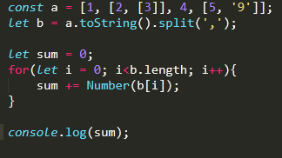 Или так**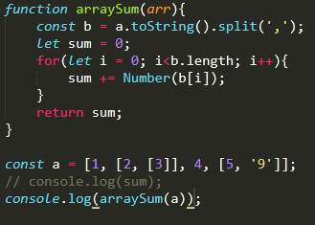  
Решение: переводим вложенный массив в строку (toString) и потом в линейный массив со сроковыми значениями с помощью метода split

Метод split осуществляет разбиение строки в массив по указанному разделителю.

Разделитель указывается первым необязательным параметром. Если он не задан - вернется вся строка. Если он задан как пустые кавычки '' - то каждый символ строки попадет в отдельный элемент массива.  
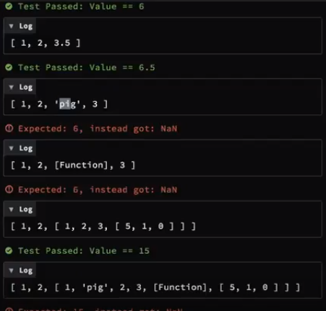

Однако если массив содержит строки и функции, а они не являются числом, поэтому будет ошибка. Поэтому нужно сделать проверку либо через if либо через тернарный оператор.  
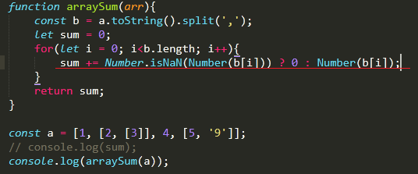

Строка подчеркнута красным: мы пытаемся перевести элемент в число, если он не переводится, мы получаем NaN, потом делаем проверку, если здесь есть NaN то мы получаем true, и если он возвращает true а это не число то мы подставляем туда 0 иначе подставляем трансформированное число.  
 В отличие от глобальной функции [isNaN()](https://developer.mozilla.org/ru/docs/Web/JavaScript/Reference/Global_Objects/isNaN" \o "Функция isNaN() определяет является ли литерал или переменная нечисловым значением (NaN) или нет. При работе с функцией необходимо проявлять осторожность так как она имеет свои особенности. В качестве альтернативы можно использовать метод Number.isNaN() из ECMAScript 6, или дополнительно проверять литерал или переменную на нечисловое значение при помощи typeof.), Number.isNaN() не имеет проблемы принудительного преобразования параметра в число. Это значит, что в него безопасно передавать значения, которые обычно превращаются в [NaN](https://developer.mozilla.org/ru/docs/Web/JavaScript/Reference/Global_Objects/NaN" \o "Глобальное свойство NaN является значением, представляющим не-число (Not-A-Number).), но на самом деле [NaN](https://developer.mozilla.org/ru/docs/Web/JavaScript/Reference/Global_Objects/NaN" \o "Глобальное свойство NaN является значением, представляющим не-число (Not-A-Number).) не являются. Также это значит, что метод возвращает true только для числовых значений, имеющих значение [NaN](https://developer.mozilla.org/ru/docs/Web/JavaScript/Reference/Global_Objects/NaN" \o "Глобальное свойство NaN является значением, представляющим не-число (Not-A-Number).).  
 Условный оператор ветвления (if) реализует выполнение определённых команд при условии, что некоторое логическое выражение (условие) принимает значение «истина» true. Тернарный оператор (?:) является альтернативным вариантом конструкции if…else, позволяющим сократить ваш код, фактически записывая условие в одну строчку.  
  
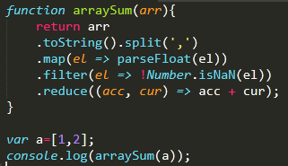  
Еще один вариант решения задачи